Приложение В
Моделирование бизнес-процессов

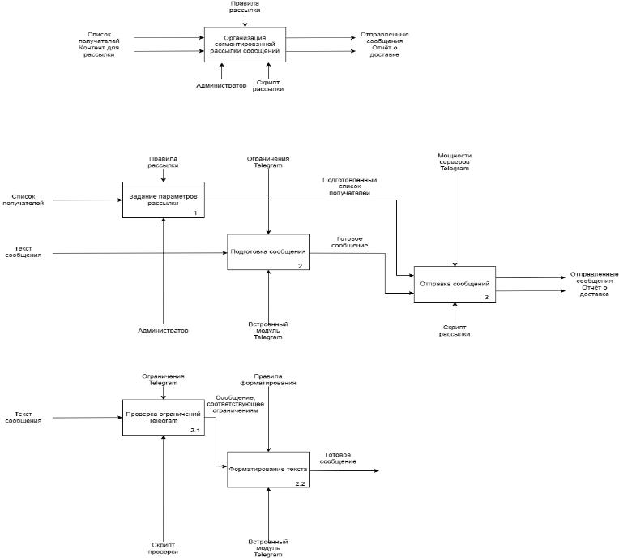

Рисунок В 1 – Моделирование бизнес-процессов

